BREVET DE TECHNICIEN SUPÉRIEUR

ENVIRONNEMENT NUCLÉAIRE

SESSION 2013
______

Durée : 6 heures

Coefficient : 6
______

ÉPREUVE E5 : Analyse et organisation d’une activité en environnement nucléaire

DOSSIER RESSOURCES

Dès que le dossier vous est remis, assurez-vous qu’il est complet.
Le dossier se compose de 9 pages, numérotées de 1/9 à 9/9.

SOMMAIRE

Glossaire des abréviations 3

Les niveaux d’enjeux radiologiques 4

Moyens individuels de protection des voies respiratoires contre la contamination 5

Performance Humaine : les Pratiques de Fiabilisation des Interventions 6

La planification de travaux 7

Les règles d’assurance qualité EDF/prestataires 8

Le conditionnement des déchets 9

Glossaire des abréviations
ALARA | : | As Low As Reasonably Achievable (aussi bas que raisonnablement possible)
BPE | : | Bon Pour Exécution
BPO | : | Bon Pour Observation
CGA | : | Conditions Générales d’Achats
CNPE | : | Centre Nucléaire de Production d'Électricité
DIS | : | Déchet Industriel Spécial
DIB | : | Déchet Industriel Banal
DMP | : | Dispositions et Moyens Particuliers
EPI | : | Équipement de Protection Individuelle
FME | : | Foreign Material Exclusion (Exclusion des corps étrangers)
FNC | : | Fiche de Non Conformité
INB | : | Installation Nucléaire de Base
IPS | : | Important Pour la Sûreté
K1 | : | Matériels installés dans l'enceinte, ayant à assurer leur fonction en situation normale, accidentelle et en cas de séisme
K2 | : | Matériels installés dans l'enceinte, ayant à assurer leur fonction en situation normale et en cas de séisme
K3 | : | Matériels installés hors de l'enceinte, ayant à assurer leur fonction en situation normale et en cas de séisme
OI | : | Ordre d’Intervention
PdP | : | Plan de Prévention (décret 92-158)
DSI | : | Document de Suivi de l’Intervention (ex : Plan de Qualité)
REP | : | Réacteur à Eau sous Pression
PV | : | Procès-Verbal
RFI | : | Rapport de Fin d’Intervention
RPMQ | : | Recueil des Prescriptions des Matériels Qualifiés
RTR | : | Régime de Travail Radiologique
UTO | : | Unité Technique Opérationnelle
VAO | : | Vu Avec Objet
VSO | : | Vu Sans Objet
ZC | : | Zone Contrôlée
QS | : | Qualité Surveillée
QSP | : | Qualité Sûreté Prestataire
SYGMA | : | SYstème informatique de Gestion de la MAintenance
PMUC | : | Produits et Matériaux Utilisables en Centrale
REX | : | Retour d’EXpérience

Les niveaux d’enjeux radiologiques
Analyse des activités à risque  et classification de l’enjeu radiologique | Niveau d’enjeu radiologique de l’activité | 0 ou très faible |  |  | 1 ou faible |  |  | 2 ou significatif |  |  | 3 ou fort
 | Dose collective  [homme.mSv] |  |  | 1 |  |  | 10 |  |  | 20
 | Débit d’Équivalent de Dose  [mSv/h] |  |  | 0,1 |  |  | 2 |  |  | 40
 | Propreté radiologique | NC0  (Niveau de contamination très faible voire nul)  Locaux classés K, NP ou N1  et  pas de risque de dispersion de contamination (surfacique et/ou atmosphérique) liée à l’activité |  |  | NC1  (Niveau de contamination faible)  Local N2 ou zone  avec contamination surfacique < 400 Bq/cm²  et  pas d’ouverture circuit véhiculant de la contamination  ou  ouverture de circuit d’un diamètre < 80 mm sans projection de particules actives (meulage, brossage…) |  |  | NC2  (Niveau de contamination significatif)  Local N2 ou zone avec contamination surfacique ≥ 400 Bq/cm²  ou  ouverture d’un matériel contenant un média filtrant  ou  ouverture de circuit de diamètre ≥ 80 mm véhiculant de la contamination |  |  | NC3  (Niveau de contamination fort)  Contamination surfacique et/ou volumique atypique, quantitativement  ou  qualitativement (risque iode ou risque alpha)  ou encore  activité sans REX alors qu’elle présente un risque de dispersion de contamination
 | Dosimétrie extrémité | Si rapport DED extrémités/corps entier  ≥ 25 |  |  | Si rapport DED extrémités/corps entier  ≥ 25 |  |  | Si rapport DED extrémités/corps entier  ≥ 25  ou  DED extrémités  > 50 mSv/h |  |  | Si rapport DED extrémités/corps entier  ≥ 25  ou  DED extrémités  > 2,5 Sv/h
Parades | Analyse d’optimisation | Analyse non formalisée  +  Renseignement onglet DT232 sous PREVAIR |  |  | Analyse formalisée réalisée par le métier  +  Renseignement onglet DT232 sous PREVAIR |  |  | Analyse formalisée de responsabilité métier avec validation SPS/PR  +  Renseignement onglet DT232 et onglet Référentiel RP sous PREVAIR |  |  | Analyse formalisée de responsabilité SPS/PR et collaboration métier  +  Renseignement de la totalité des onglets d’Optimisation sous PREVAIR
 | Confinement | - |  |  | Selon ADR :  Confinement dynamique  (déprimogène seul)  ou  Confinement statique  (sas + déprimogène) |  |  | Selon ADR :  Confinement dynamique  (déprimogène seul)  ou  Confinement statique  (sas + déprimogène) |  |  | Selon activité et ADR :  Confinement statique  (sas + déprimogène)
 | Tenue et protection respiratoire | Surbottes  +  Gants vinyle |  |  | Surbottes  +  Gants vinyle  +  Surtenue papier  +  Masque FFP3 |  |  | Surbottes  +  Gants vinyle  +  Surtenue papier  +  Heaume ventilé  Ou  Tenue Étanche Ventilée |  |  | Tenue Étanche Ventilée
 | Formulaire d’accès | - |  |  | - |  |  | Formulaire Zone Orange  Si DeD > 2 mSv/h |  |  | Formulaire Zone Orange  Si DeD > 2 mSv/h  Formulaire Zone Rouge  Si DeD > 100 mSv/h
 | Surveillance collective | Selon ADR :  Balise gamma  Balise aérosols  Balise iode |  |  | Selon ADR :  Balise gamma  Balise aérosols  Balise iode |  |  | Selon ADR :  Balise gamma  Balise aérosols  Balise iode |  |  | Selon ADR pour la balise gamma.  OBLIGATOIRE pour la balise aérosols et la balise iode selon la nature du risque rencontré
Validation |  | Rédacteur |  |  | C.A. EDF Métier |  |  | SPS/PR |  |  | Commission ALARA + Approbation Direction

Moyens individuels de protection des voies respiratoires contre la contamination
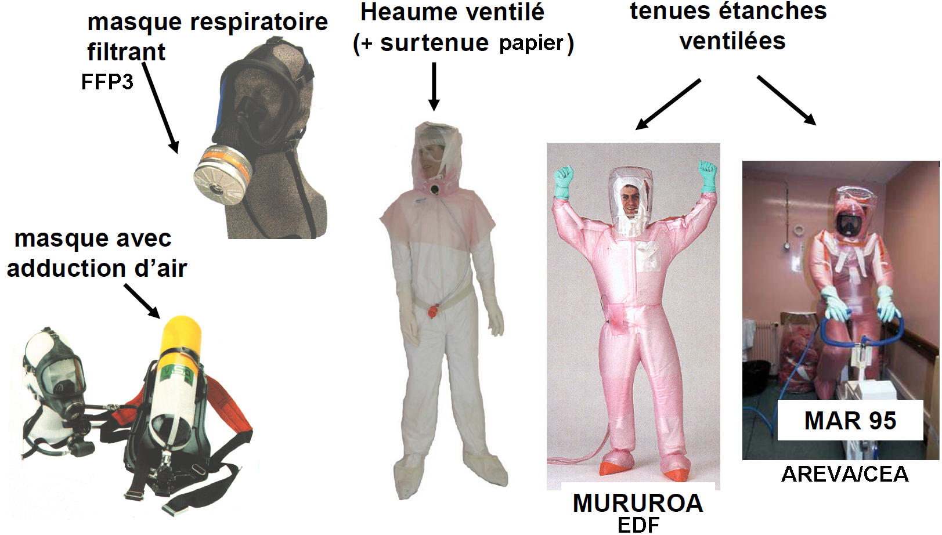

Performance Humaine : les Pratiques de Fiabilisation des Interventions
PRATIQUES | QUI | POUR QUOI FAIRE | QUAND | POINTS CLES
Pré-job briefing | Intervenant(s)  + responsable désigné | SE CALER | Juste AVANT de commencer l’intervention.  En cas d’interruption | Dialoguer, se voir faire, mémoriser :  Résultat attendu – Risques (dont le pire) – REX  Situations propices aux erreurs - Parades dont pratiques de fiabilisation : qui fait quoi ?
Minute d’arrêt | Intervenant(s) | SE POSER | Avant toute intervention  à risque.  En cas d’interruption, d’imprévus ou d’aléas | S’arrêter devant le matériel  Observer l’environnement réel de travail et détecter les risques potentiels (360°)  Vérifier les points clés (RF – tranche…)  Sécuriser l’intervention  Recommencer autant que nécessaire | 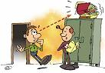
Communi-cation sécurisée | Intervenant(s) | S’ACCORDER | Lors de la transmission d’un ordre d’action.  Si échange de paramètres à enjeux | Émission de l’ordre, des paramètres  Information Claire-Complète-Ciblée  Répétition du message par le destinataire  Confirmation/accord par l’émetteur
Auto-contrôle | Intervenant(s) | CIBLER  le geste,  l’action  à réaliser | AVANT chaque nouvelle action.  + idem contrôle croisé | Acte professionnel (donc usage courant)  AVANT de réaliser l’action.  Identification à voix haute et en pointant du doigt sur la procédure l’action à réaliser, sur le matériel le RF, simuler l’acte. | 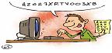
Contrôle croisé | Intervenant(s) | VALIDER  l’action  à réaliser | Quand la réalisation d’actions  non appropriées  peut aboutir à des conséquences graves irréversibles | AVANT de réaliser l’action – A deux  L’exécutant indique par la voix et l’ébauche du geste son intention de faire et les points qui composent l’action.  Celui qui contrôle vérifie que l’intention et le geste sont cohérents et donne son accord. | 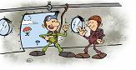
Débriefing | Intervenant(s)  + manager ou personne désigné | PROGRESSER et prévenir | Immédiatement  après l’intervention  avec traçabilité | Atteinte des objectifs ? Écarts – Difficultés – Qualité des moyens et outils – Pièges – Rex sur la mise en œuvre des pratiques – Pistes d’amélioration…  Échange constructif = plus de sérénité pour l’intervention à venir | 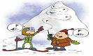

La planification de travaux

Une intervention de maintenance sur un groupe hydraulique nécessite les tâches suivantes :
- Sectionnement des énergies, durée estimée du travail : 1 heure ;
- Remplacement de la pompe hydraulique, durée estimée du travail : 2 heures ;
- Remplacement de l’huile hydraulique, durée estimée du travail : 2 heures ;
- Remplacement d’une soupape de séquence, durée estimée du travail : 1 heure ;
- Remplacement du câble d’alimentation, durée estimée du travail : 1 heure ;
- Réglages, essais, durée estimée du travail : 1 heure ;

On désire connaître :
- Dans combien de temps l’intervention peut être terminée ;
- Pour chaque tâche : à partir de quand elle peut être terminée ;
- Pour chaque tâche : à partir de quand elle peut commencer, à quelle heure elle doit être terminée.

LA METHODE PERT (AMERICAINE) OU « DES POTENTIELS » (FRANCAISE)

- On ajoute une tâche fictive n°1, de durée nulle, qui constitue le « top départ » ; ainsi qu’une tâche fictive n°8, de durée nulle, qui constitue le « top fin ».
- On établit le tableau des antériorités (ci-dessous) :

La tâche | Qui dure | Précède la tâche
 |  | 1 | 2 | 3 | 4 | 5 | 6 | 7 | 8
1 | 0 h |  | x
2 | 1 h |  |  | x |  |  | x
3 | 2 h |  |  |  | x | x
4 | 2 h |  |  |  |  |  |  | x
5 | 1 h |  |  |  |  |  |  | x
6 | 1 h |  |  |  |  |  |  | x
7 | 1 h |  |  |  |  |  |  |  | x
8 | 0 h
Exemple :
Le câble ne peut pas être remplacé avant d’avoir supprimé l’énergie électrique (2 avant 6).

- Le tableau des antériorités permet d’établir le graphe de réseau (ci-dessous) :

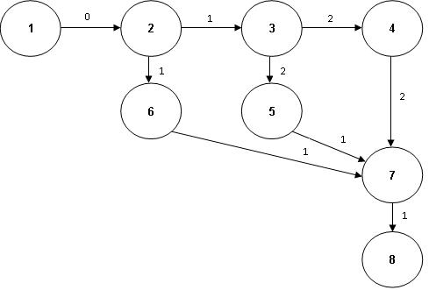

Les liaisons indiquent les antériorités, les nombres accolés aux liaisons indiquent les durées.
Pour trouver la durée minimum de l’intervention, on additionne les temps des liaisons de 1 à 8 par l’itinéraire qui donne le temps le plus long : 1 2 3 4 7 8 = 6 heures
Cette durée minimum est également appelée « chemin critique ».
Lors d’une acquisition d’un chantier par un prestataire, il est impératif de respecter la durée d’intervention fixée dans le contrat. Cette durée sera celle du « chemin critique » (liaisons en gras, voir graphe de réseau ci-après).

Le rallongement de la durée d’une des phases présentes sur le « chemin critique » impacterait directement la durée du chantier et engendrerait des pénalités pour le prestataire.
Pour établir à partir de quand au plus tôt, une tâche peut commencer :

- Partir de la tâche 1 et additionner les temps en suivant l’itinéraire.  - Si plusieurs flèches arrivent sur une tâche, choisir celle qui donne le temps le plus long. | 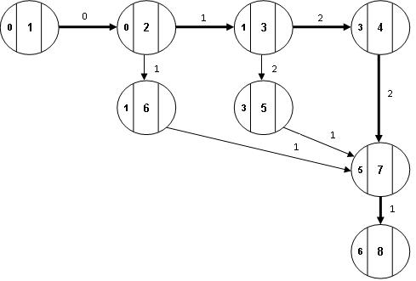 | Exemple :  Pour 7 :  venant de 6 2 heures venant de 5 4 heures venant de 4 5 heures  C’est la durée de 5 h qui est retenue et ces valeurs sont inscrites à gauche du N° de la tâche.

Pour établir quand au plus tard une tâche doit commencer pour ne pas retarder l’achèvement du chantier :

- Partir de la tâche 8 et retrancher le temps en suivant l’itinéraire ; si plusieurs flèches partent d’une tâche.  - Choisir celle qui donne le temps le plus court pour éviter d’augmenter la durée du « chemin critique ». | 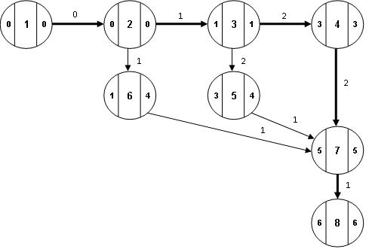 | Exemple :  Pour 3 :  venant de 5 2 heures venant de 4 1 heure  C’est la durée d’1 h qui est retenue. En prenant 2 heures, le chemin critique serait augmenté d’une heure et impacterait donc la durée de l’intervention d’autant.

Ces résultats seront traduits sous une forme graphique. C’est le graphe de GANTT.

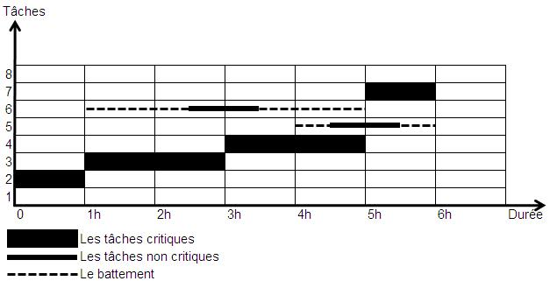

On constate que la tâche 6 commencera au plus tôt une heure après le début du chantier et qu’elle devra être finie au plus tard 5 heures après le début du chantier. Le chemin critique comporte les tâches 2 3 4 7 qui n’ont aucun battement.
A. Georgon et R. Deborde, Maintenance des systèmes industriels, Edition Hachette 1994

Les règles d’assurance qualité EDF/prestataires

L’Arrêté Qualité du 10 août 1984 est un texte règlementaire applicable aux Installations Nucléaires de Base. Il définit des exigences Qualités (conception, construction, exploitation) pour les INB et contient 19 articles.
Il s’applique aux activités réalisées :
- Sur les équipements IPS ;
- Ou aux activités pouvant influer sur la qualité des équipements IPS.

Ces activités sont appelées « ACQ » (Activités Concernées par la Qualité)

Art. 4 : | L’exploitant est responsable de la sûreté et de l'application de l'Arrêté Qualité dans son INB. Il exerce ou fait exercer une Surveillance sur ses prestataires.
Art. 6 : | Pour chaque Activité Concernée par la Qualité (ACQ) les exigences nécessaires à l'obtention de la qualité sont définies.
Art. 7 : | Les moyens Humains, Techniques et Organisationnels doivent être adaptés à ces exigences.
Art. 8 : | Un Contrôle Technique différent de la réalisation permet de s'assurer de la conformité des résultats aux exigences.  Les écarts et anomalies sont détectés et corrigés.
Art. 9 : | Une organisation indépendante Vérifie l’application des articles 6, 7, 8
Art. 10 : | Établissement de documents relatifs aux Activités Concernées par la Qualité
Art. 12 : | Les écarts par rapport aux exigences sont appelés anomalies ou incidents;  Leur traitement est une Activité Concernée par la Qualité
Art. 13 : | Les incidents significatifs sont identifiés, analysés et déclarés à l’Autorité de Sûreté Nucléaire (ASN).

Démarche qualité et prescriptions d’assurance qualité

Pour les activités confiées à un fournisseur, ces règles sont décrites dans un document appelé Note technique 85/114.

C’est l’ensemble des prescriptions particulières à l’assurance qualité applicables aux relations entre EDF et ses fournisseurs de service dans les centrales nucléaires en exploitation.

Les modalités d’application de la NT 85/114 sont définies dans le contrat. Elles concernent notamment :
- Le cas d’intervention (Cas 1 ou Cas 2) ;
- Les travaux en Zone Contrôlée ou non ;
- L’intervention sur un matériel IPS ou non ;
- La tenue d’une réunion d’enclenchement.

Cas 1 :
Le fournisseur prépare et réalise l’activité de maintenance. Il établit le Dossier de Réalisation de Travaux (DRT) et le Rapport de Fin d’Intervention (RFI).

Cas 2 :
Le fournisseur réalise une activité de maintenance conformément au Dossier de Réalisation de Travaux (DRT) fourni par EDF.
L’habilitation de niveau (HN)

HN1 Personne qui exécute des activités à qualité surveillée seule ou en équipe, sous la responsabilité d'une personne d'un niveau d'habilitation supérieur (HN2).

HN2 Personne qui organise et dirige des équipes dans le cadre de procédures établies, et/ou, qui exécute une opération de contrôle devant être réalisée par une personne différente de l'exécutant.

HN3 Personne qui réalise la vérification au cours d'une intervention en toute indépendance de l’équipe d’exécution.

Nota :
Une habilitation HN3 n’entraîne pas une habilitation HN2.

Un salarié EDF n’est pas habilité HNx mais SNx avec les mêmes prérogatives.

Tableau de synthèse des habilitations

 | CAS 1 | CAS 2 | N° Article  A. Q. du 10/08/1984
Chargé de travaux/  Exécutant | HN2/HN1 | HN2/HN1 | Art. 7
Contrôleur technique | PRESTA HN2 | PRESTA HN2 | Art. 8
Surveillance | EDF SN2 | EDF SN2 | Art. 4
Vérificateur | PRESTA HN3 | EDF SN3 | Art. 9
Documents de fin d’intervention | RFI | Compte rendu | Art. 10
Ouverture d’un Fiche de Non Conformité | HN1 | HN1 | Art. 12
Traitement d’une fiche de non conformité | PRESTA HN3  (sur le site) | EDF SN3 | Art. 12

Le conditionnement des déchets
